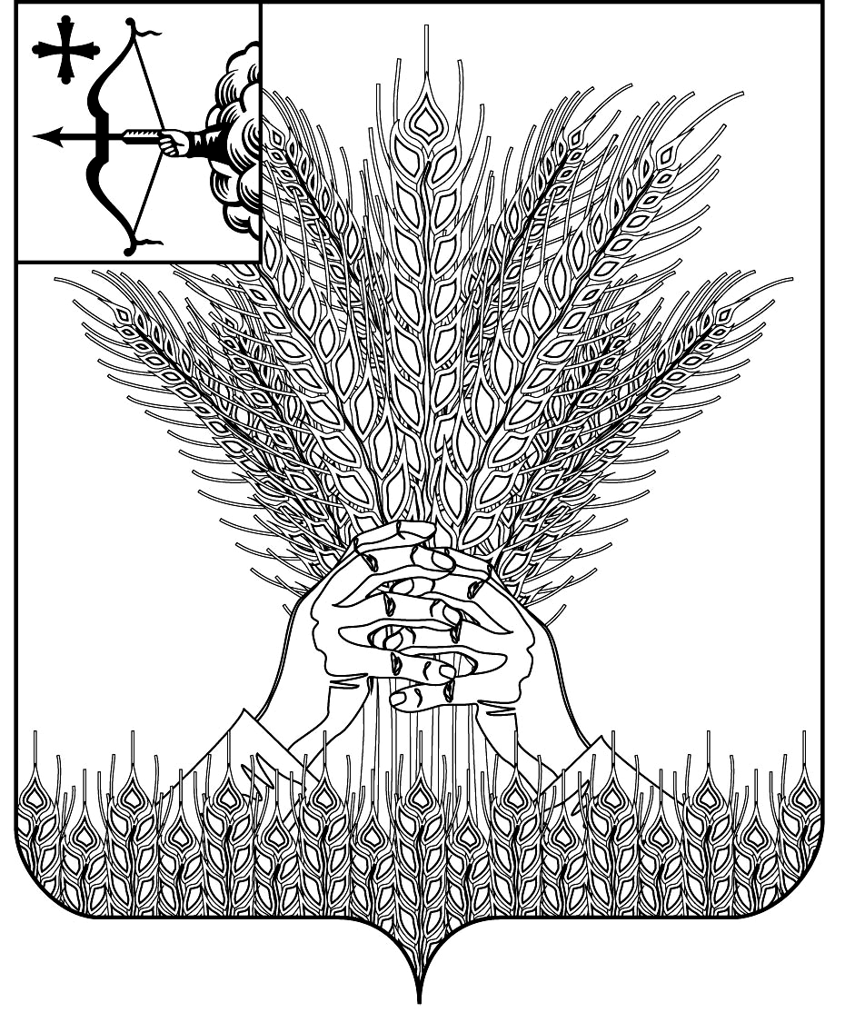

РОССИЙСКАЯ ФЕДЕРАЦИЯ
ДУМА КИКНУРСКОГО МУНИЦИПАЛЬНОГО ОКРУГА
КИРОВСКОЙ ОБЛАСТИ
первого созыва
РЕШЕНИЕ
05.08.2022 |  | № | 23-212
пгт Кикнур
Об установлении границ территории территориального
общественного самоуправления «Ваштранга»

В соответствии со статьёй 27 Федерального закона от 06.10.2003 № 131-ФЗ «Об общих принципах организации местного самоуправления в Российской Федерации», Положением о территориальном общественном самоуправлении в муниципальном образовании Кикнурский муниципальный округ Кировской области, утвержденным решением Думы Кикнурского муниципального округа Кировской области от 10.06.2021 № 11-122, Уставом муниципального образования Кикнурский муниципальный округ Кировской области, Дума Кикнурского муниципального округа РЕШИЛА:
1. Установить границы территории территориального общественного самоуправления «Ваштранга», согласно приложению № 1 и схему границ территории согласно приложению № 2.
2. Настоящее решение подлежит опубликованию в Сборнике муниципальных правовых актов органов местного самоуправления муниципального образования Кикнурский муниципальный округ Кировской области.
3. Настоящее решение вступает в силу с момента его официального опубликования (обнародования).

Председатель Думы
Кикнурского муниципального округа В.Н. Сычев

Глава Кикнурского
муниципального округа С.Ю. Галкин

Приложение № 1

к решению Думы Кикнурского

муниципального округа

Кировской области

от 05.08.2022 № 23-212

ОПИСАНИЕ ГРАНИЦ ТЕРРИТОРИИ
территориального общественного самоуправления

Территория территориального общественного самоуправления «Ваштранга» расположена в д. Ваштранга Кикнурского района Кировской области.
В территорию территориального общественного самоуправления «Ваштранга» входят жилые дома, расположенные в д. Ваштранга Кикнурского района Кировской области по адресу: ул. Полевая, дома № 1, 2, 3, 4, 5, 6, 7, 8, 9, 10.
Территории, закрепленные в установленном порядке за учреждениями, предприятиями и организациями, не входят в состав территории территориального общественного самоуправления «Ваштранга».

___________

Приложение № 2

к решению Думы Кикнурского

муниципального округа

от 05.08.2022 № 22-212

СХЕМА ГРАНИЦ ТЕРРИТОРИИ
ТЕРРИТОРИАЛЬНОГО ОБЩЕСТВЕННОГО САМОУПРАВЛЕНИЯ «Ваштранга»
